Тема 6. Решение систем нелинейных уравнений

4.1. Решить систему нелинейных уравнений методом простой итерации
Условие: сохранить 4 знака в дробной части. На каждом шаге сделать вывод о продолжении итерационного процесса.
Дана система:
1) sin(x) + 2y = 2
2) cos(y - 1) + x = 0.7
Графики функций: (по шаблону оставлено место для графиков)
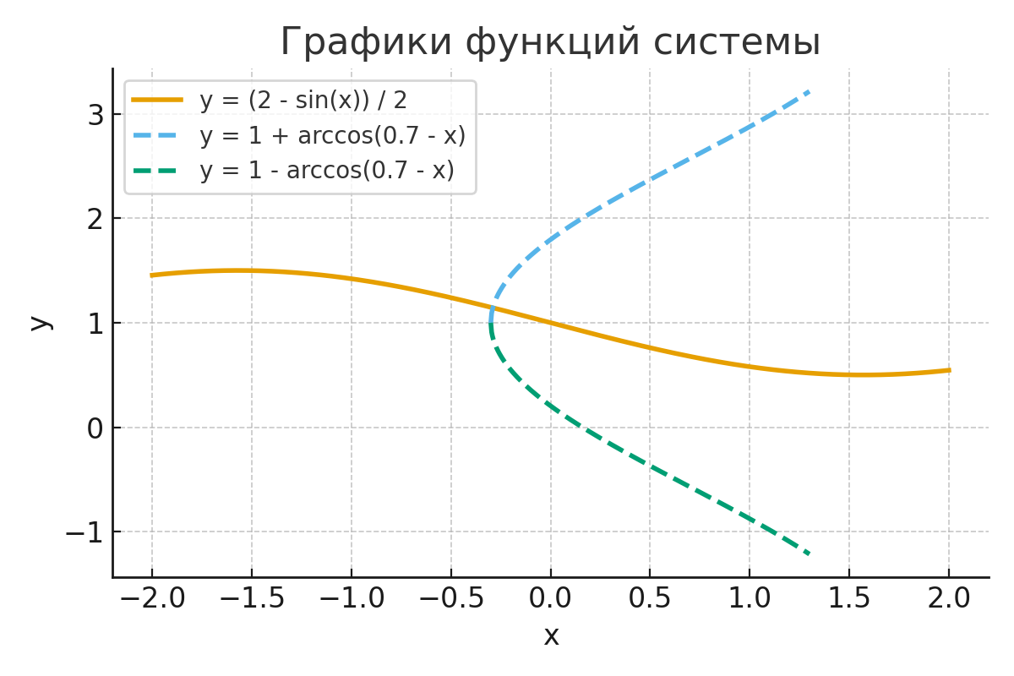
Начальные приближения (по графику):
x0 = 0.7; y0 = 0.6
Приведение системы к виду:
x = 0.7 - cos(y - 1)
y = (2 - sin(x)) / 2
Найти частные производные (для проверки критерия сходимости):
∂φ1/∂x = 0, ∂φ1/∂y = sin(y - 1)
∂φ2/∂x = -cos(x)/2, ∂φ2/∂y = 0
Выберем начальные значения a и b (диапазоны для проверки сходимости):
Проверка критерия сходимости (оценка локального липшицева коэффициента):
(в документе приведены частные производные; практическая проверка — наблюдать уменьшение приращений итераций)
Итерационный процесс (3 шага, 4 знака после запятой):
Итерация 1: x = -0.2211, y = 0.6779
Вывод на итерации 1: приращения стали умеренными — продолжаем, если требуемая точность не достигнута.
Итерация 2: x = -0.2486, y = 1.1096
Вывод на итерации 2: приращения стали умеренными — продолжаем, если требуемая точность не достигнута.
Итерация 3: x = -0.2940, y = 1.1230
Вывод на итерации 3: приращения стали умеренными — продолжаем, если требуемая точность не достигнута.
Вывод: Метод простой итерации демонстрирует приближение к решению в выбранной окрестности начального приближения. Требуется оценить скорость сходимости и локальную липшицевость для строгого доказательства сходимости.

4.2. Решить систему нелинейных уравнений методом Ньютона
Сохранить 4 знака в дробной части. Записать 2 итерационных шага и на каждом шаге сделать вывод о продолжении итерационного процесса.
Определения функций:
f1(x, y) = sin(x) + 2y - 2
f2(x, y) = cos(y - 1) + x - 0.7
Матрица Якоби J = [[∂f1/∂x, ∂f1/∂y], [∂f2/∂x, ∂f2/∂y]]:
∂f1/∂x = cos(x), ∂f1/∂y = 2
∂f2/∂x = 1, ∂f2/∂y = -sin(y - 1)
Начальное приближение: x0 = 0.7, y0 = 0.6
Два итерационных шага метода Ньютона:
Итерация 1: x = -0.4179, y = 1.1054
Приращения: Δx = -1.117868, Δy = 0.505388
Значения функций до обновления: f1 = -0.155782, f2 = 0.921061
Вывод на итерации 1: Приращения уменьшаются — метод сходится локально при выбранном начальном приближении.
Итерация 2: x = -0.2903, y = 1.1446
Приращения: Δx = 0.127543, Δy = 0.039234
Значения функций до обновления: f1 = -0.195038, f2 = -0.123416
Вывод на итерации 2: Приращения уменьшаются — метод сходится локально при выбранном начальном приближении.
Вывод: Метод Ньютона численно сходится к решению системы. Для более строгой оценки можно продолжить итерации до требуемой точности и проанализировать норму невязки.

